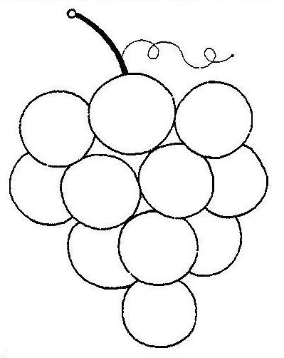
Pinta el raïm de color verd.

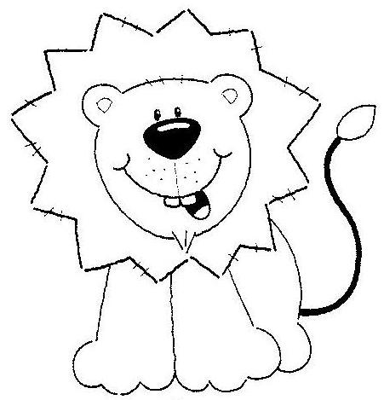
Pinta el lleó.

Enganxa gomets a cada línia.

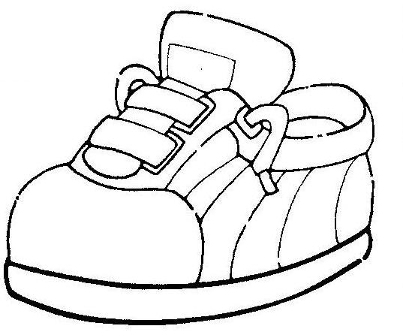
Pinta la vamba del color que més t’agradi.

Pinta la poma de color vermell. Després punxa a dins.
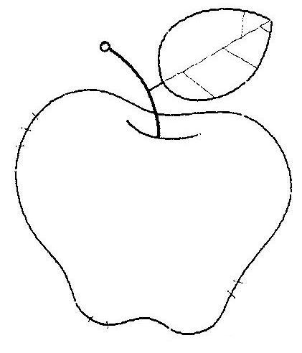
Fes
Pinta el formatge de color groc. Després punxa a dins.

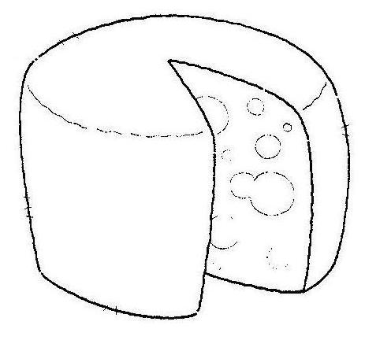

Fes ditades amb pintura a sobre de les línies.

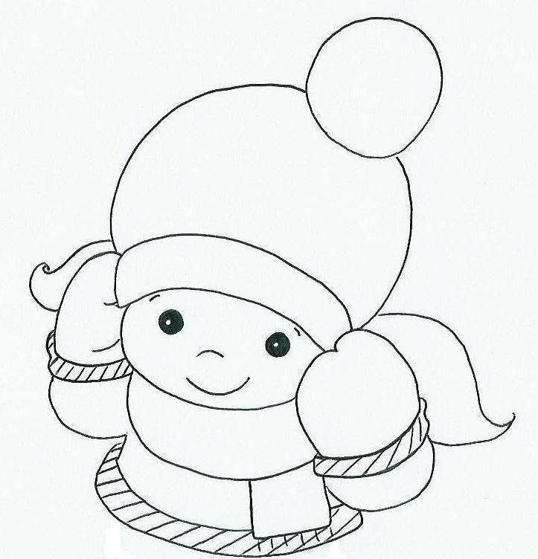
Enganxa boletes de paper de seda al gorro, als guants i a la bufanda de la nena.

Ressegueix amb el rodet de pintura.

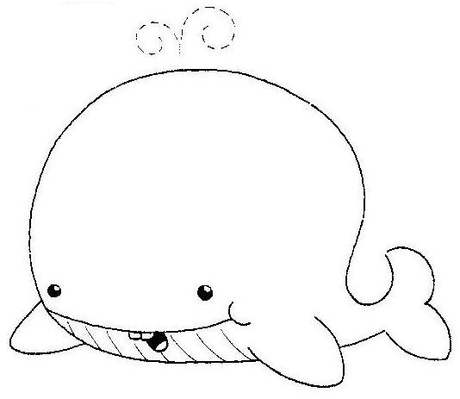
Pinta la balena de color blau.

Punxa la pilota i enganxa paper de cel·lofana al darrera. Després enganxa gomets rodons a terra com si fossin més pilotes.

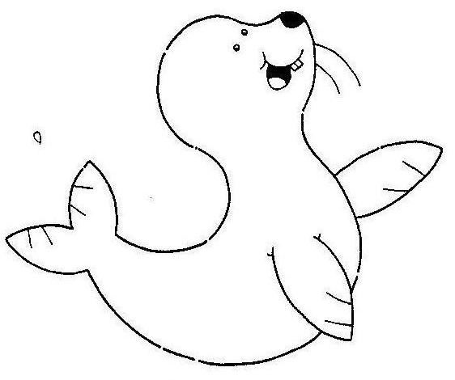

Ressegueix les línies i després punxa-les.
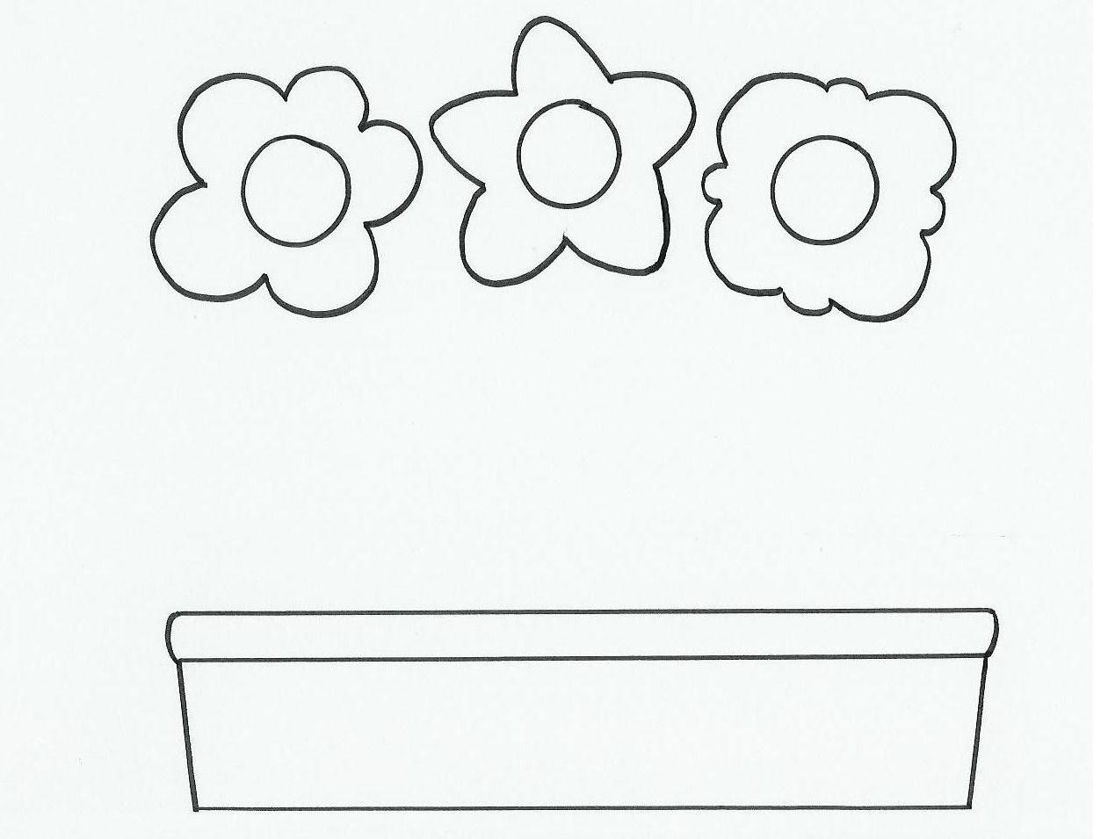

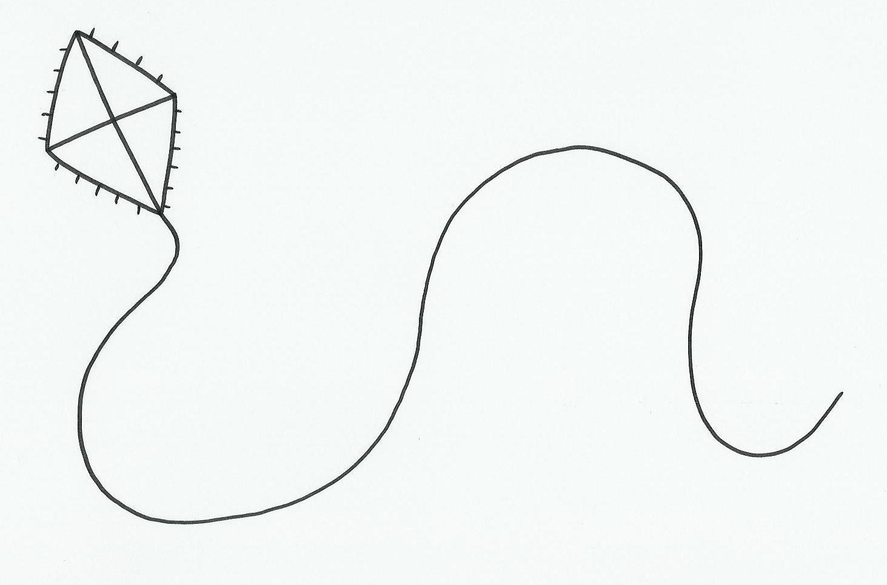
Enganxa gomets triangulars al cordill de l’estel.

Pinta la lluna i els estels. Després fes ditades amb pintura groga.

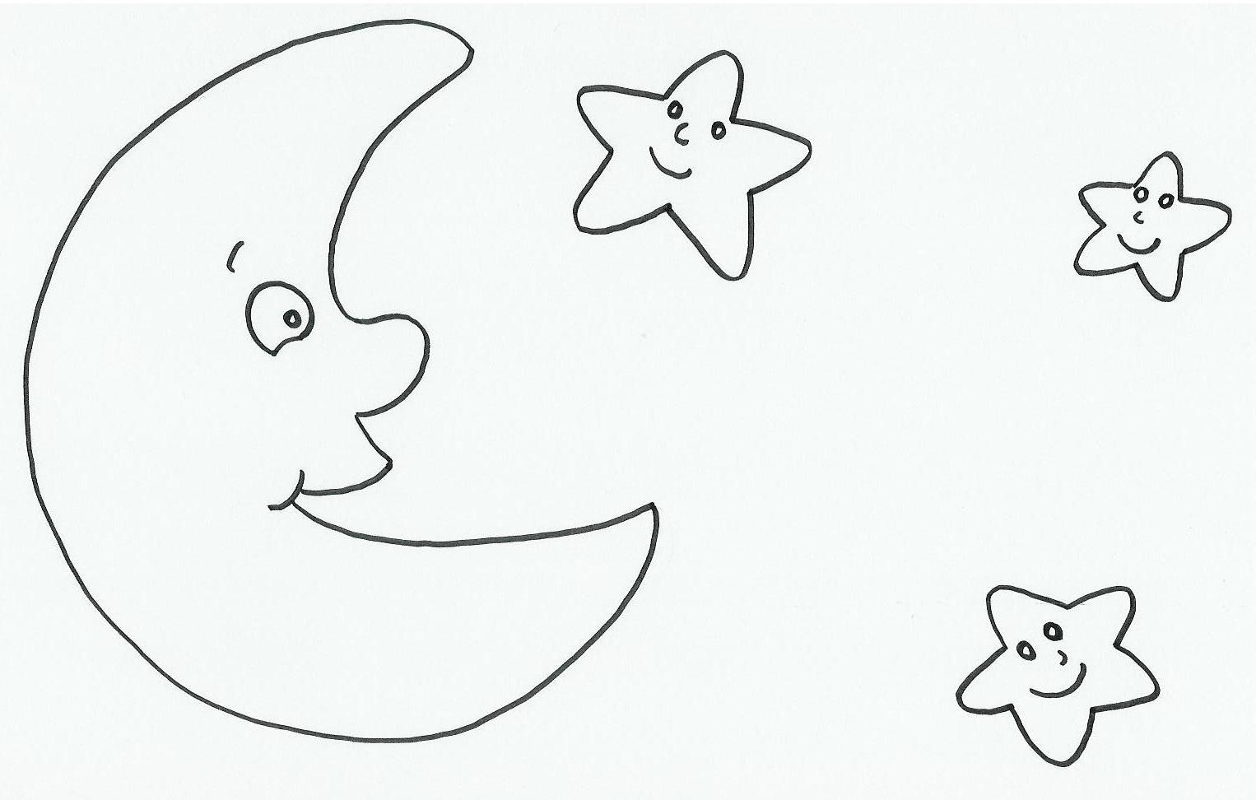

Enganxa gomets rodons al cordill i pinta la nena.
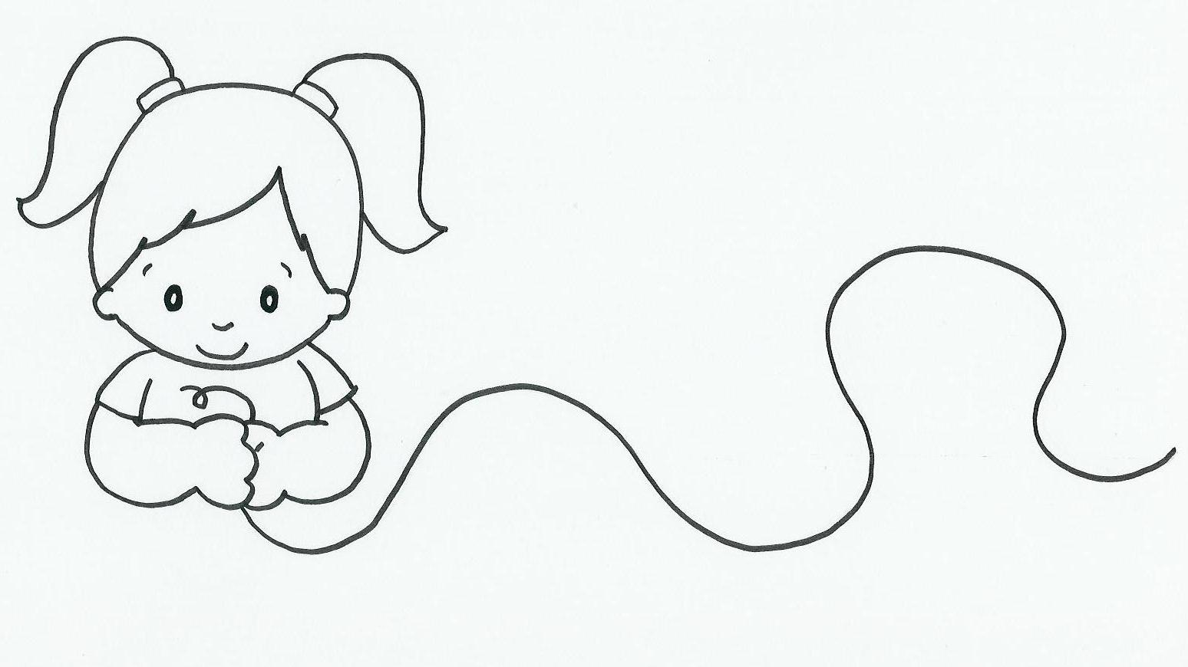

Punxa el globus i enganxa paper de cel·lofana al darrere. Després enganxa gomets rodons al costat com si fossin més globus.

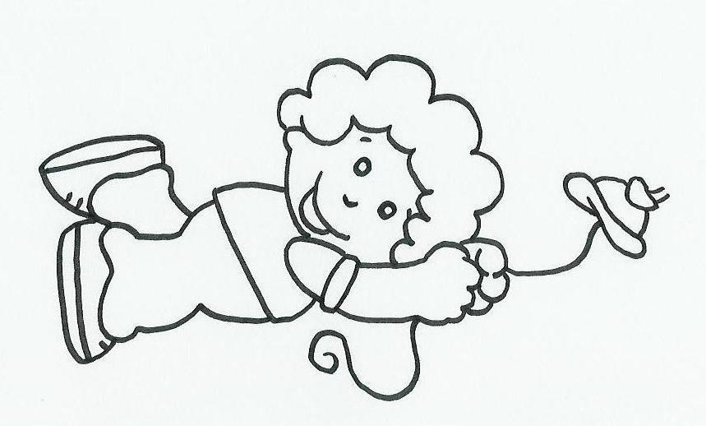

Pinta el dibuix amb ceres toves. Després enganxa boletes de paper de seda, al gorro d’anar a dormir.
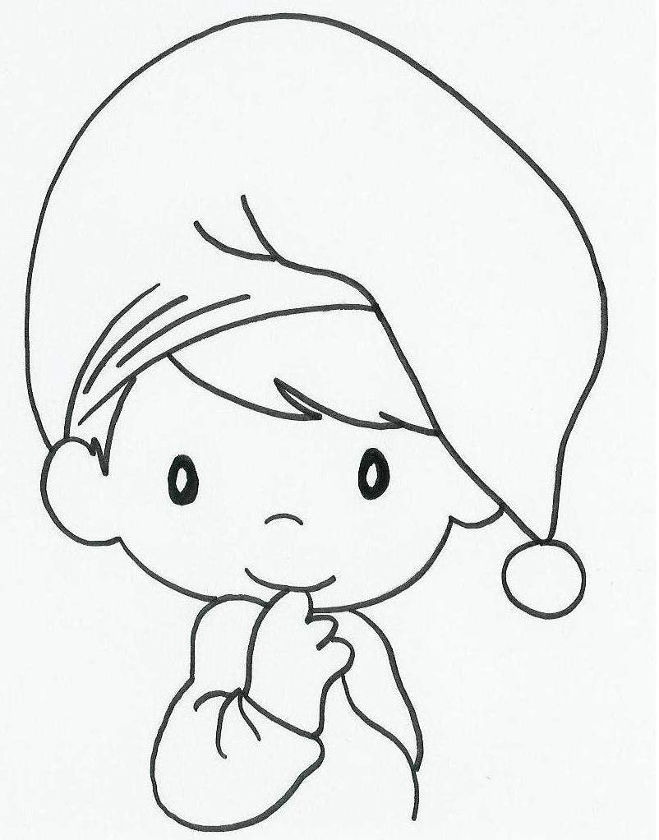

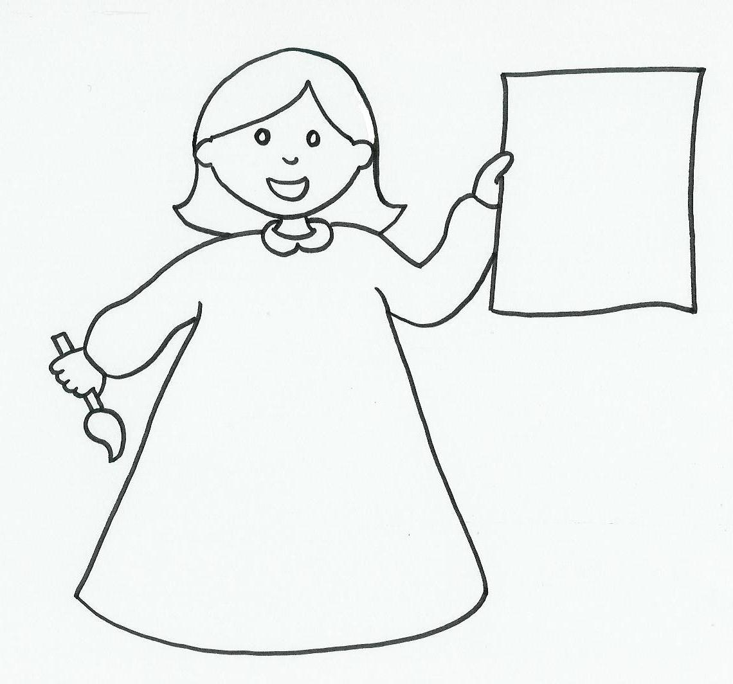
Enganxa trossets de paper xarol al full de la nena i fes ditades a la seva bata.

Ressegueix els bigotis.
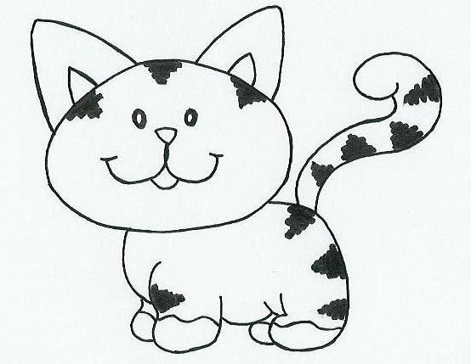

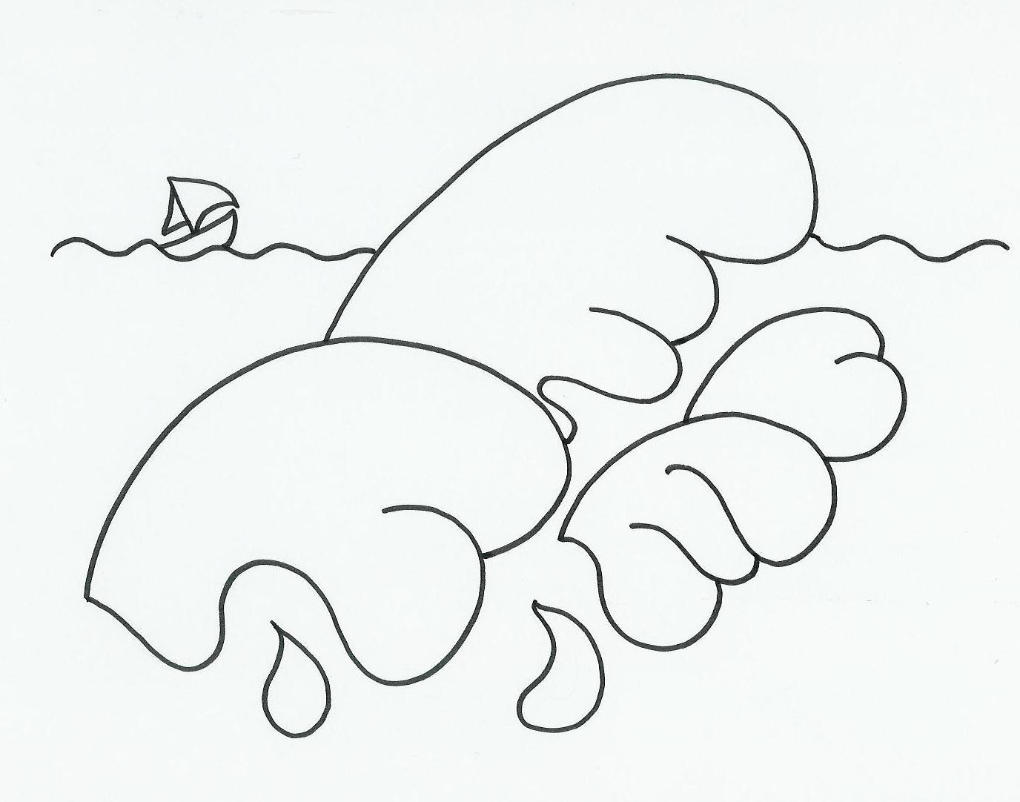
Pinta el mar amb ceres toves de color blau i punxa a dins de les onades.

Ressegueix els rajos del sol i fes-ne més. Després punxa’n alguns.

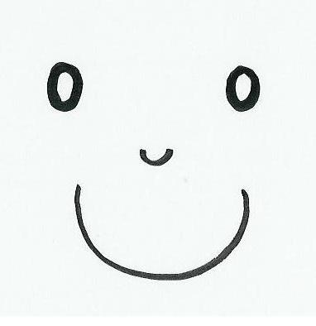

Pinta amb ceres toves el dibuix. Després fes boletes de paper de seda i enganxa-les al cabell de la nena.

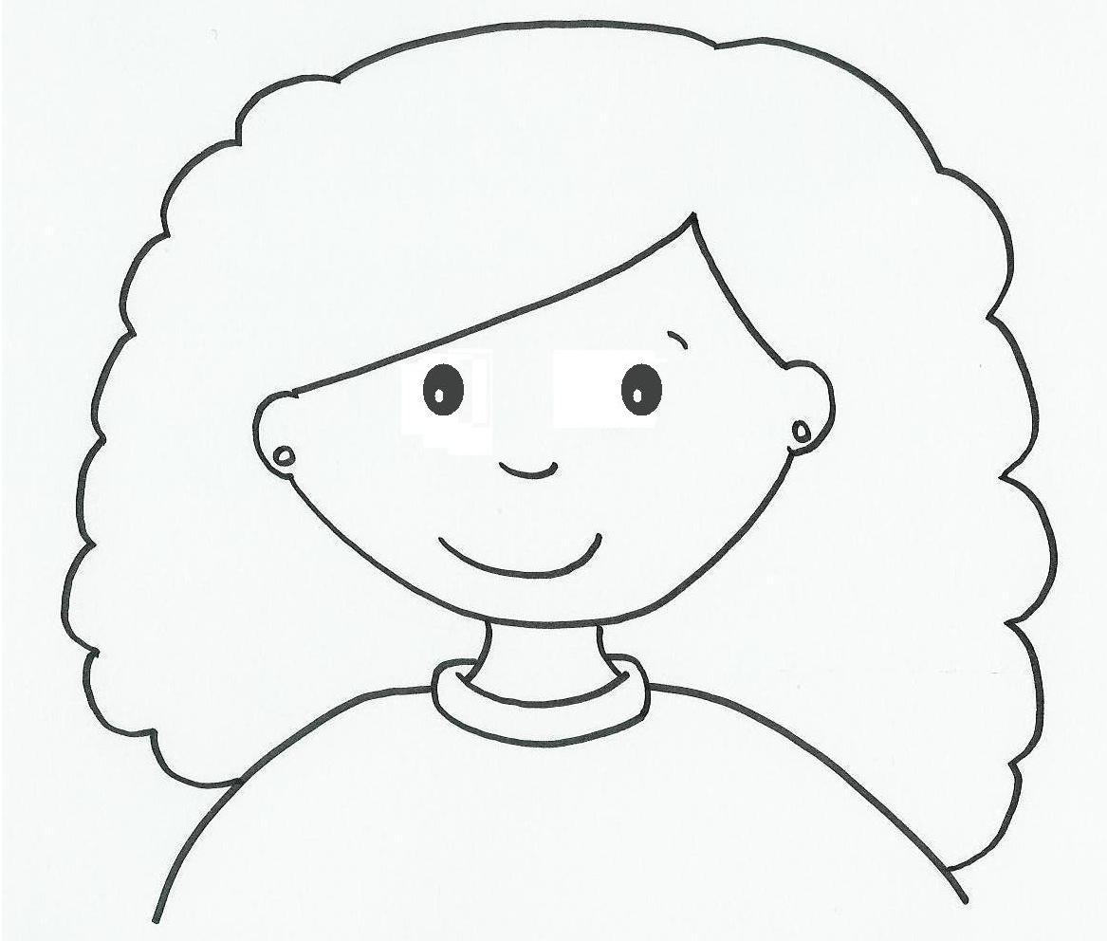

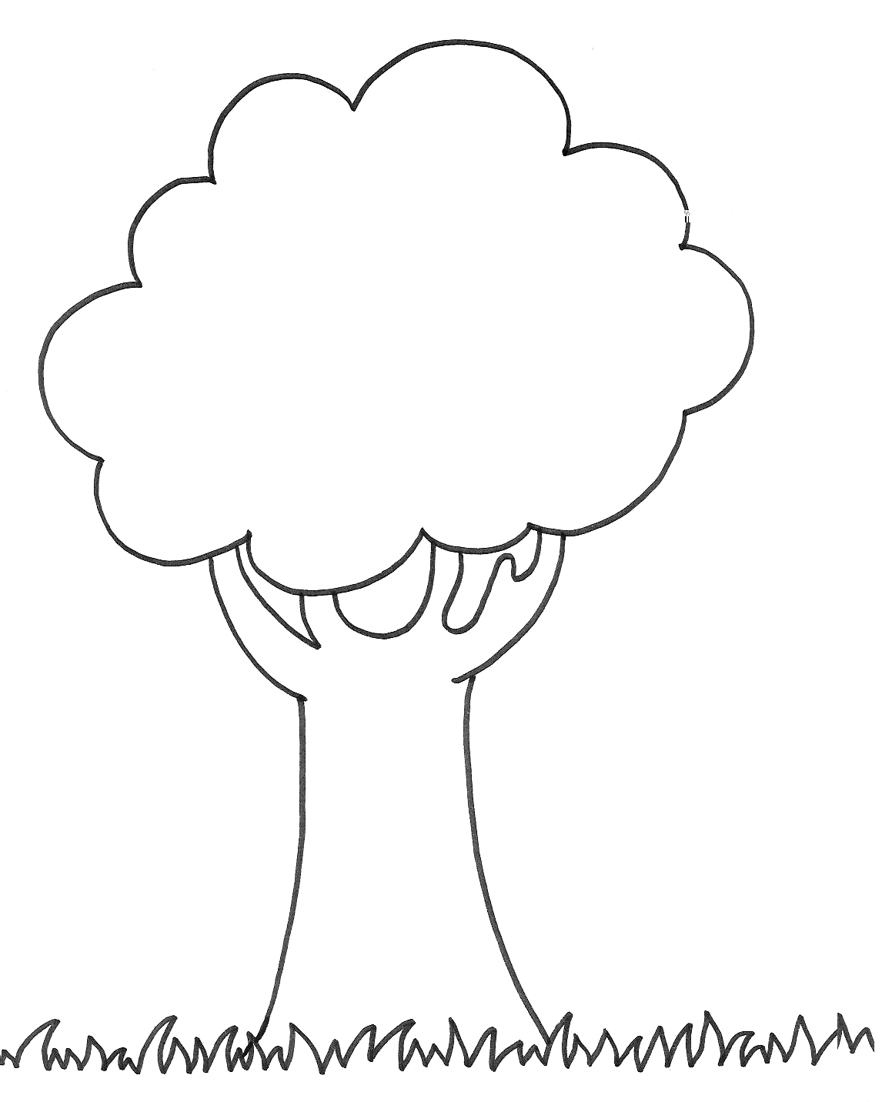
Ressegueix les línies, pinta l’arbre i enganxa boletes de paper de seda verd a la capçada de l’arbre.

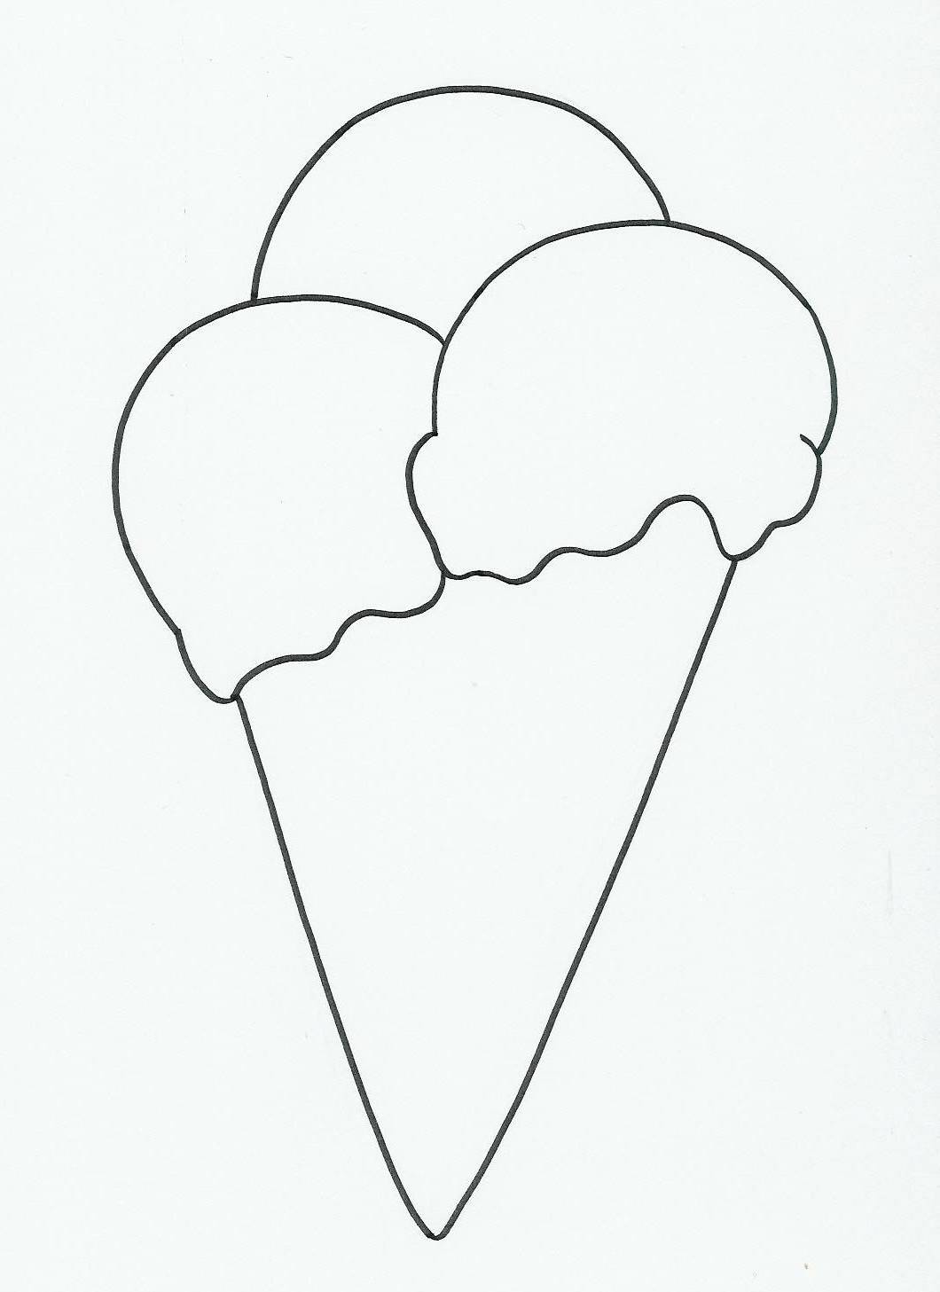
Enganxa trossets de paper xarol i ressegueix les línies.

